桃園市桃園區建德國小107學年度第2學期 三年級 數學領域 期中定期評量試卷
三年 班 座號： 姓名：

一、選擇題：每題2分，共12分
1.（ ）「60×30」和下列哪一個算式的積不同？
○ 2×900 ○6×200 ○20×90 ○3×600 。

2. （ ）想想看，下面哪一個選項的敘述合理？
○水壺高20毫米 ○我的手臂長70毫米
○書桌高900公分 ○一把尺長15公分。

3. （ ）1 瓶綠茶有 1 公升，平分成 10 杯，小

德喝了 4 杯後，是喝了幾公升的綠茶？

○$\frac{6}{\text{10}}$公升○$\frac{5}{\text{10}}$公升○$\frac{4}{\text{10}}$公升○$\frac{3}{\text{10}}$公升。

4. （ ）奶奶的年齡是姊姊的3倍，奶奶今年
54歲，姊姊今年幾歲？○15歲 ○16歲
○17歲 ○18歲。

5. （ ）除法算式中，當除數是 4 時，餘數最大

是多少？ ○ 1 ○2 ○ 3 ○4。

6. ( ) 有關面積的敘述，下面哪一個錯誤？
○邊長 2 公分的正方形，面積是 2 平方
公分。 ○1 平方公分可記作 1cm² ○ 2 個 1cm² 合起來是 2 平方公分 ○邊長 1 公分的正方形，面積是 1 平方公分。
二、比一比，填入＞、＜或＝：每題2分，共10分
(１) 30÷3 □ 70÷7

(２) $\frac{\text{18}}{\text{11}}$－$\frac{6}{\text{11}}$□ 1＋$\frac{2}{\text{11}}$

(３) 2 m 25 cm □ 230 cm

(４) 3 公尺 4 公分 □ 3004 毫米

(５) 3×100 □ 6×50
三、算算看：每題4 分，共24分
（注意！！①～⑤題要寫出直式）
①7×300＝ ②90×30＝

③476÷9＝ ④268÷2＝

⑤1 公尺 8 公分＋55 公分 ⑥1－$\frac{8}{\text{15}}$
＝ ＝

四、填空題：每格1分，共30分
1. 1 瓶可樂平分成 7 杯，回答下面問題。
(１) 1 杯可樂是（ ）瓶。

(２) 3 杯可樂是（ ）瓶。

(３) 7 杯可樂是（ ）瓶。

2. $\frac{5}{8}$是（ ）個$\frac{1}{8}$，$\frac{3}{8}$是（ ）個$\frac{1}{8}$
，$\frac{5}{8}$減$\frac{3}{8}$是（ ）。

3.（ ）內的數是多少？填填看。
4×5＝（ ）
4×50＝（ ）
4×500＝（ ）

4.「50×60」的答案有（ ）個十，也就是
（ ）。

- 6 公分 5 毫米－3 公分 8 毫米
＝（ ）毫米－（ ）毫米
＝（ ）毫米
＝（ ）公分（ ）毫米
---背面還有題目---
- 用尺測量一本雜誌的厚度，共占尺上刻度的 8 小格，這本雜誌的厚度是（ ）毫米。

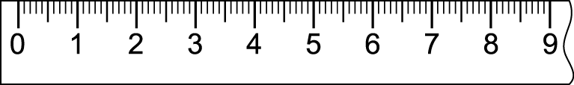

- 下圖中，每一個小方格的面積都是 1 平方公分，圖形的面積用乘法表示是
（ ）×（ ）＝（ ）。

8.下面每個小方格的面積都是 1 平方公分，數數看
A是（ ）平方公分
B是（ ）平方公分
A、B相差（ ）平方公分

9. 下圖中，每一個小方格的面積都是 1 平方公分
，數數看，圖中有（ ）個

（ ）個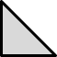

這個圖形的面積總共是（ ）平方公分

10. 下面每一個小方格的面積都是 1 平方公分，數
數看圖形的面積各是多少平方公分？

(１)圖形甲的面積是（ ）平方公分。
(２)圖形乙的面積是（ ）平方公分。

11.下面的數是奇數還是偶數？圈圈看。
(１) 100 是（ 偶數 ， 奇數 ）
(２) 53 是（ 偶數 ， 奇數 ）
五、 做做看：每題4分，共24分
1. 兩個一樣大的三角形可以拼成一個正方形，已
知一個三角形的面積是 8平方公分，這個正方
形的面積是多少平方公分？要有算式才能得分

2.哥哥的撲滿有80 個 10 元硬幣和 200 個 5 元硬幣
，弟弟的撲滿有30 個 50 元硬幣。誰的錢比較多？多幾元？

3. 一 包軟糖 有 12顆，弟弟有$\frac{\text{16}}{\text{12}}$包，請同學吃了
$\frac{5}{\text{12}}$包，還剩下幾包軟糖 ？

4.一個蛋糕平分成 8塊，弟弟和妹妹共吃掉$\frac{3}{8}$個
蛋糕，剩下幾分之幾個蛋糕？

5.將兩條緞帶如下圖黏在一起，黏在一起之後的長
度有多少毫米？
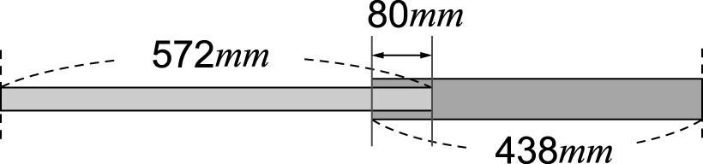

6.老師有一條長85公分的緞帶，他將緞帶每 4
公分剪成 1 段，共可剪成幾段？剩下幾公分？

==== 作答結束，請細心檢查 ====

